СОДЕРЖАНИЕ

1. Назначение программы 3

**1.1. Функциональное назначение** 3

**1.2. Эксплуатационное назначение** 3

2. Условия выполнения программы 5

**2.1** **Минимальный состав аппаратных средств** 5

**2.2** **Минимальный состав программных средств** 5

**2.3** **Требования к персоналу (пользователю)** 5

3. Выполнение программы 6

**3.1** **Установка программы** 6

**3.2** **Запуск программы и работа с приложением** 6

**3.2.1** **Команды «Модерация»** 6

**3.2.2** **Команда «Перевод»** 7

**3.2.3** **Команды «Студент»** 8

**3.2.4** **Команды «Shanks»** 9

**3.2.5** **Команды «Преподаватель»** 11

4. Сообщения оператору 13

# **1. Назначение программы**

## **1.1. Функциональное назначение**

Discord бот-ассистент “Mugiwara” реализует возможность интерактивного взаимодействия студентов между собой и с преподавателями, помощь в организации и проведении онлайн-занятий, предоставляет решение актуальных проблем и не только. С его помощью можно будет получить актуальную информацию о серверной статистике, выполнять продвинутую модерацию, организовывать и решать тесты, переводить сообщения, и это далеко не весь функционал ассистента “Mugiwara”.

Основной целью бота является организация и проведения онлайн тестов в формате квизов и упрощение модерации сервера с помощью интеллектуального определения. В нем пользователи с ролью Студент смогут проходить тесты, а преподаватели и модераторы – организовывать данные тесты и проводить модерацию.

Приложение «Discord бот-ассистент “Mugiwara”» состоит из двух частей: клиентской и серверной.

Клиентская часть реализует пользовательский интерфейс приложения. С помощью неё пользователь может выполнять команды известные для бота-ассистента и погрузиться в процесс онлайн-обучения благодаря красивому оформлению, интерактивности взаимодействия и интуитивно понятному для пользователей интерфейсу с описанием.

Серверная часть предназначена для хранения данных пользователей, серверной статистики, а также обрабатывания и исполнения клиентских запросов в виде команд.

В качестве дополнительного функционала будет возможно проигрывание видео/музыки с платформы YouTube. Также в дополнительном функционале будет реализована функция запроса к системам OpenAI и получения ответов на запросы, что поможет ученикам в изучении материала с использованием интеллектуального агента.

## **1.2. Эксплуатационное назначение**

Бот “Mugiwara” будет применяться в сфере образования и развлечений. Он предоставит возможность продвинутой модерации текстовых каналов сервера с помощью системы умного определения нарушений и специальных команд, организацию тестов в формате игровых квизов, проигрывать видео с youtube, собирать серверную статистику, а также смогут с помощью умного ассистента OpenAI отправлять запросы и получать ответы на них.

Данный бот является универсальным решением и облегчает дальнейшее взаимодействие между преподавателями и учениками, поскольку повышается интерактивность проведения онлайн занятий и интерес к учебе, также будет интерес к данному боту среди различных развлекательных серверов приложения Discord.

Целевой аудиторией проекта являются различные преподаватели, школьники и другие пользователи, которые будут нуждаться в функционале бота “Mugiwara”.

# **2. Условия выполнения программы**

## **Минимальный состав аппаратных средств**

Для нормальной работы кода программы бота-ассистента предъявляются данные требования:

1. 100 МБ свободного дискового пространства;
2. 256 МБ на хосте бота для хранения всех данных о пользователях на сервере;
3. Доступ к сети Интернет для передачи и обработки запросов;
4. Доступ к VPN и стабильное соединение с ним;
5. Доступ к библиотекам, использующихся внутри Discord бота для выполнения команд, и соответствие новым версиям http-запросов;
6. Поддержка хостинга бота и дальнейшего развития программных средств.

## **Минимальный состав программных средств**

Во время испытаний должны быть использованы следующие программные средства:

1. macOS Ventura 13.3.1, OC Windows 10;
2. Библиотека discord.py для взаимодействия с приложением Discord;
3. Совместимость с библиотеками dhooks, json, time, asyncio, openai, yt_dlp, youtubesearchpython, datetime, googletrans для работы команд бота-ассмстента;
4. Поддержка JSON файлов.

## **Требования к персоналу (пользователю)**

Для корректной работы бота-ассистента достаточного одного человека – разработчика для отслеживания работы бота и статистики внутри него. Оператор не должен обладать какими-либо особыми знаниями или навыками для использования данного ПО.

# **3. Выполнение программы**

## **Установка программы**

Для установки бота-ассистента и настройки на сервера требуется перейти по ссылке добавления бота на сервер и выбрать сервер для добавления, после добавления бот готов к использованию. Благодаря хостингу бота скачивать программные файлы и остальные исполняемые файлы не требуется, разработчик сможет своевременно исправлять все ошибки и баги и расширять функционал самостоятельно, после чего обновленная версия будет залита и установлена на хостинг.

## **Запуск программы и работа с приложением**

После запуска бота на хостинг бот будет онлайн на добавленном сервере и готовым к использованию. После чего пользователь может вводить команды и получать результат их работы. Ниже будут показаны исполняемые команды бота:

* + 1. **Команды «Модерация»**

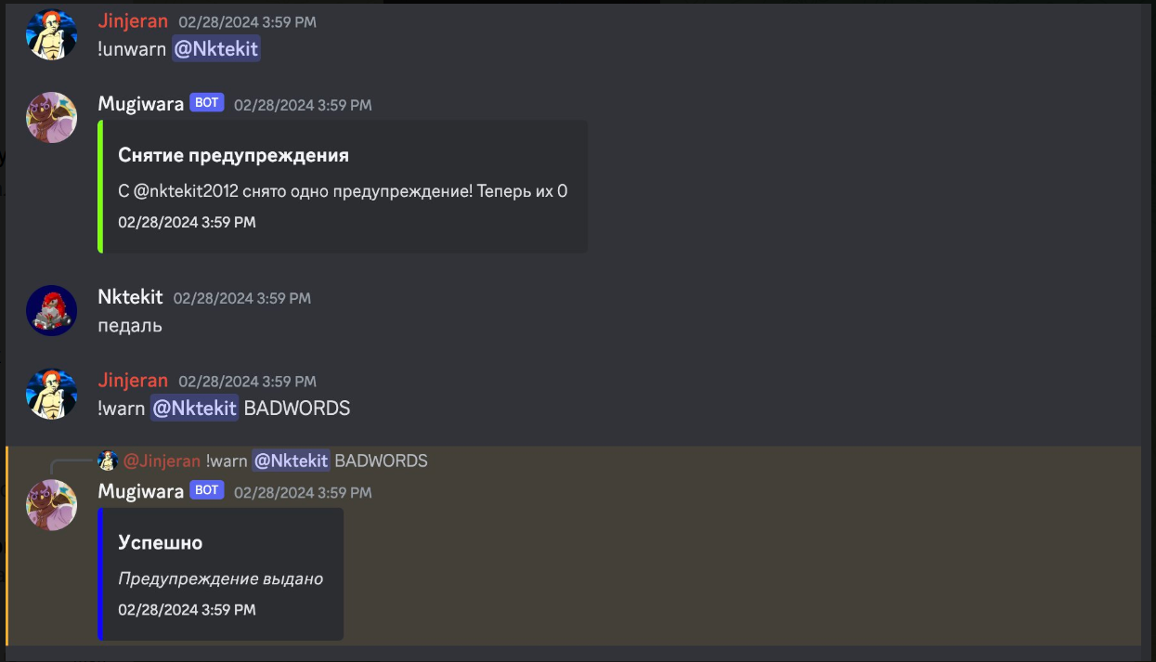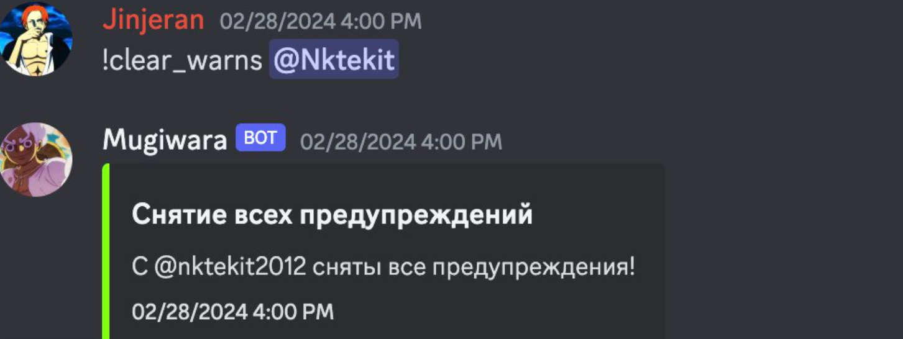

* + 1. **Команда «Перевод»**

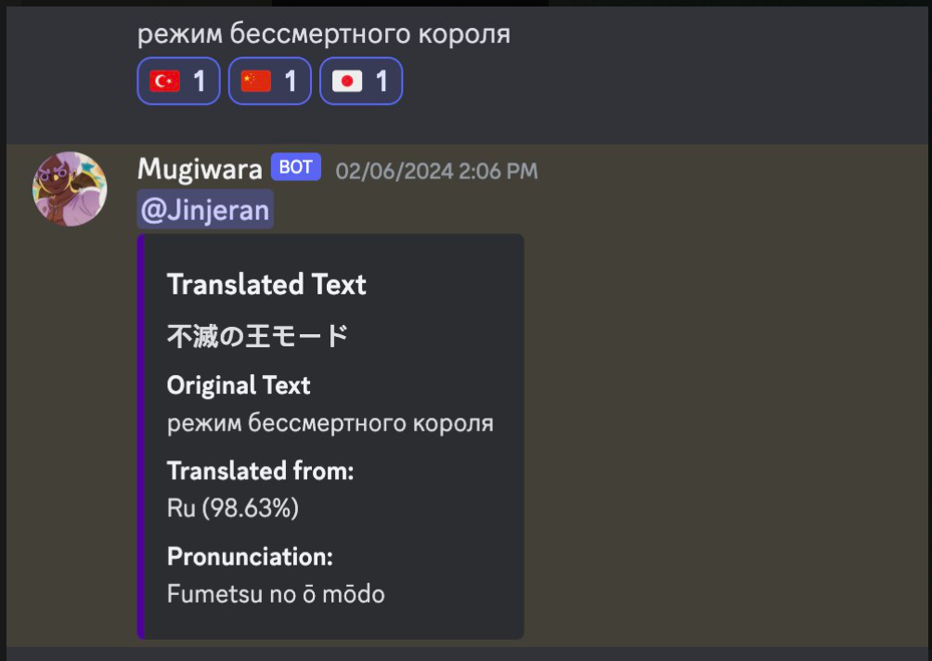

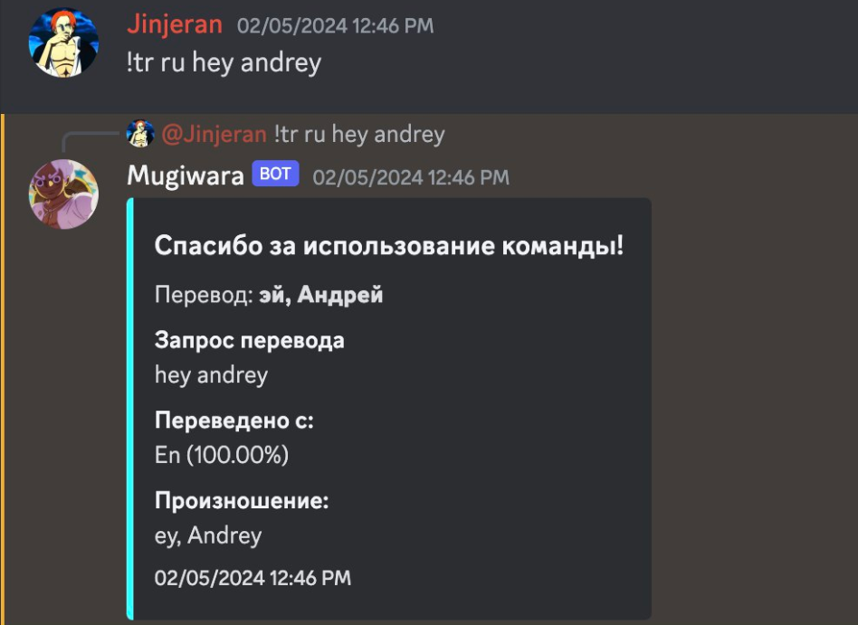

* + 1. **Команды «Студент»**

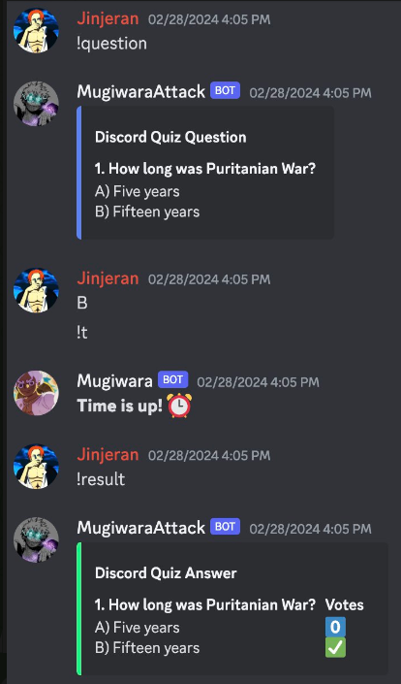

* + 1. **Команды «Shanks»**

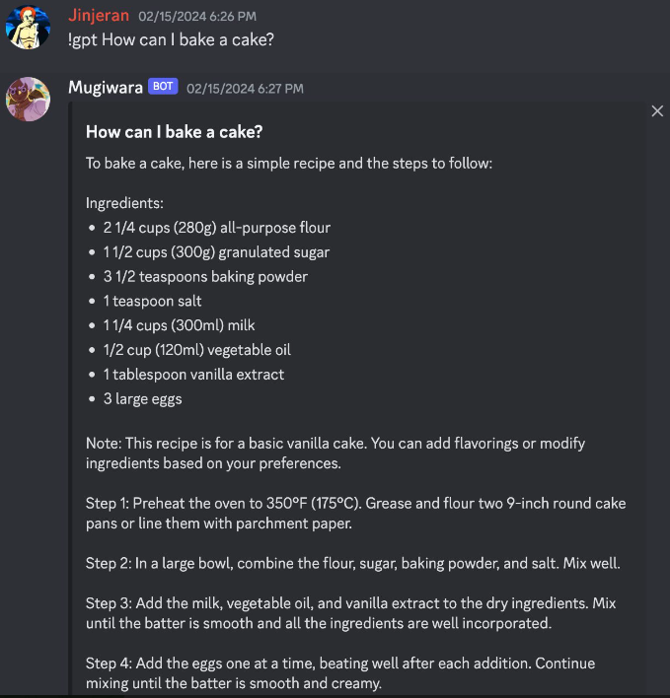

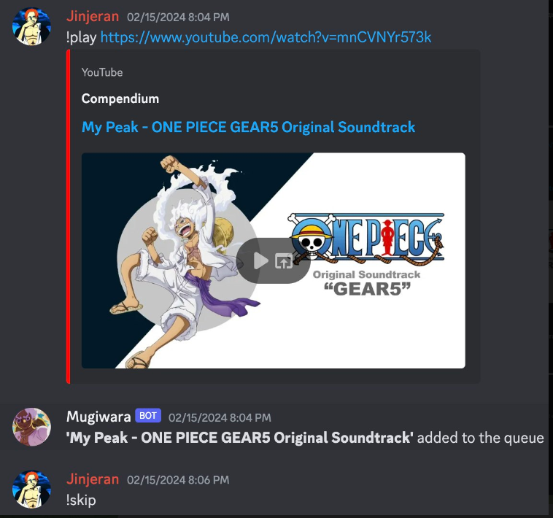

* + 1. **Команды «Преподаватель»**

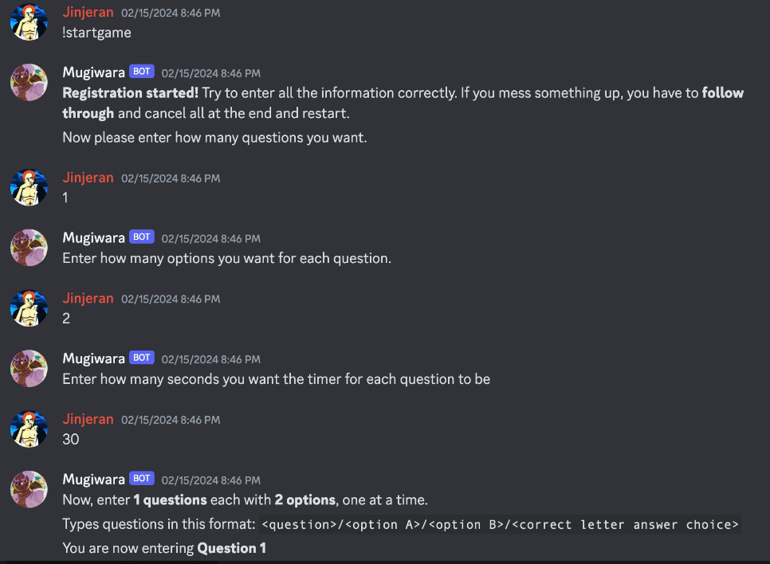

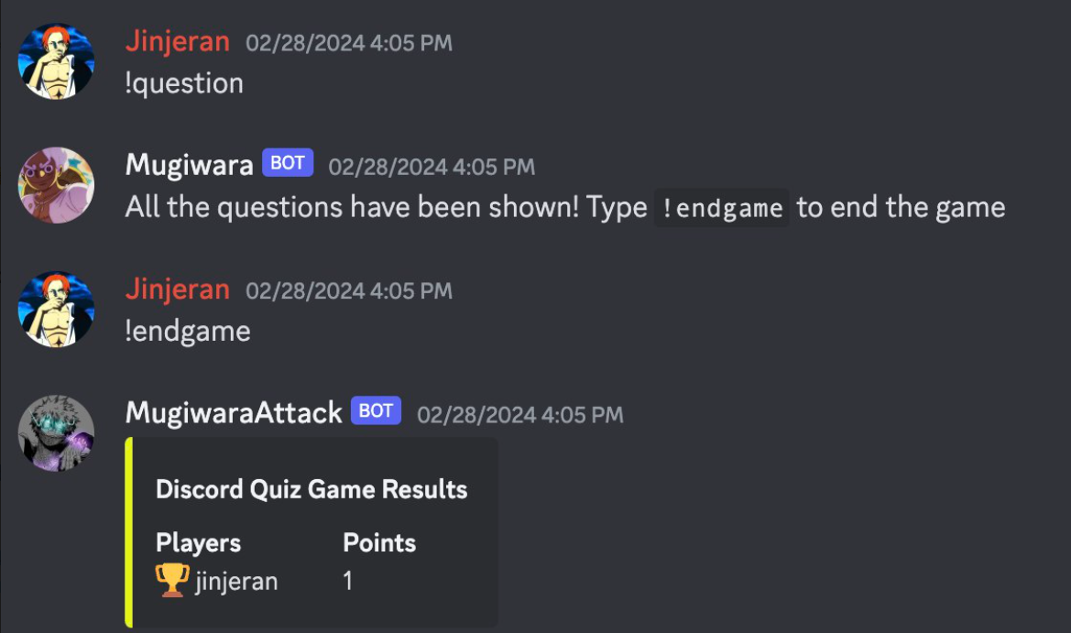

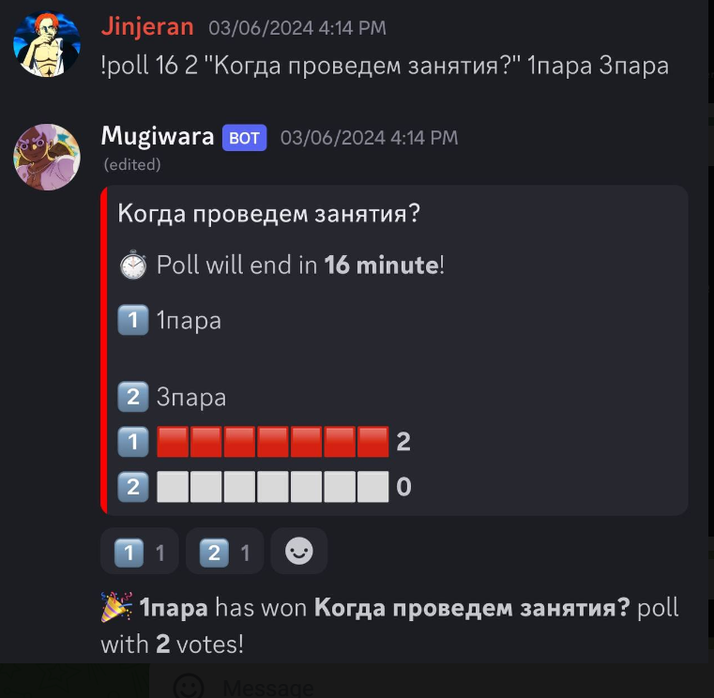

# **4. Сообщения оператору**

1. Информация о пользователях и их статистик;
2. Ошибки HTTP-запросов и исполнения команд, неизвестных для бота;

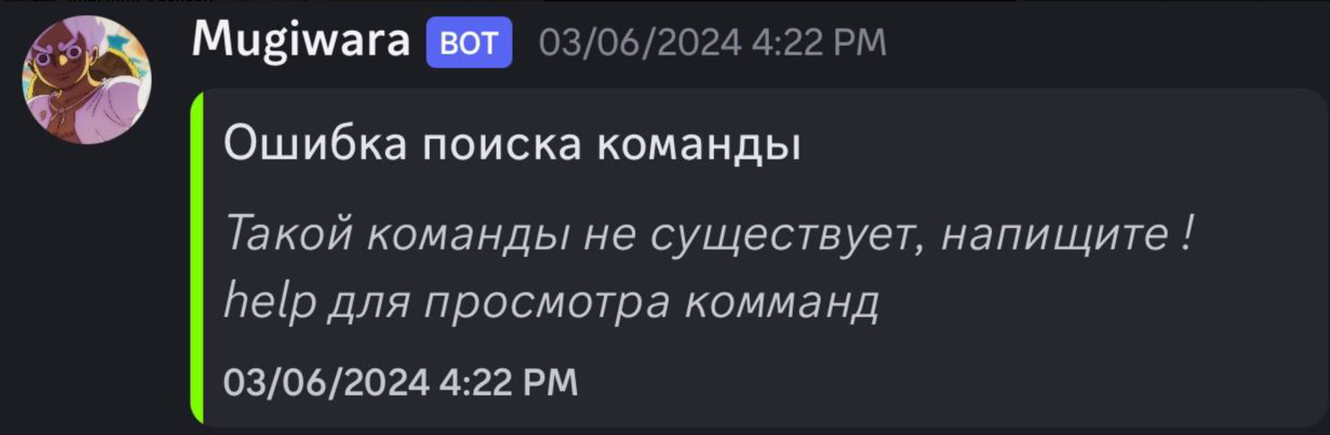

1. Количество предупреждений пользователям и причины выдачи их.

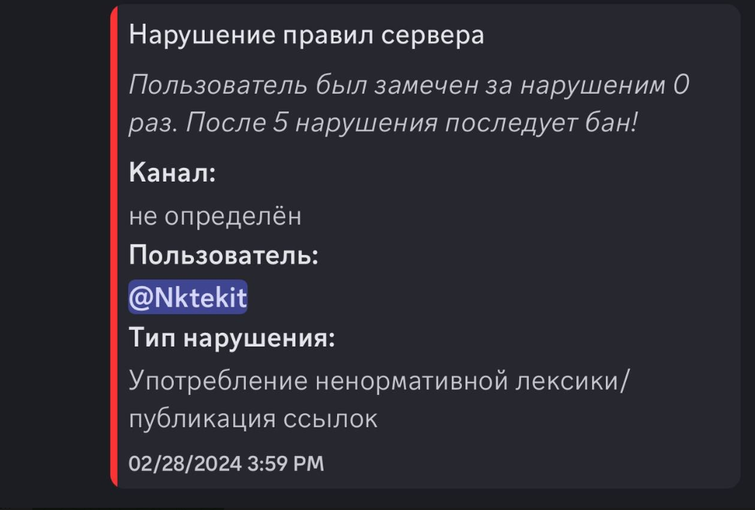

**ЛИСТ РЕГИСТРАЦИИ ИЗМЕНЕНИЙ**

|  |  |  |  |  |  |  |  |  |  |
| --- | --- | --- | --- | --- | --- | --- | --- | --- | --- |
| Лист регистрации изменений | | | | | | | | | |
| Номера листов (страниц) | | | | | Всего листов (страниц в докум.) | № документа | Входящий № сопроводительного докум. и дата | Подп. | Дата |
| Изм. | Измененных | Замененных | Новых | Аннулированых |
|  |  |  |  |  |  |  |  |  |  |
|  |  |  |  |  |  |  |  |  |  |
|  |  |  |  |  |  |  |  |  |  |
|  |  |  |  |  |  |  |  |  |  |
|  |  |  |  |  |  |  |  |  |  |
|  |  |  |  |  |  |  |  |  |  |
|  |  |  |  |  |  |  |  |  |  |
|  |  |  |  |  |  |  |  |  |  |
|  |  |  |  |  |  |  |  |  |  |
|  |  |  |  |  |  |  |  |  |  |
|  |  |  |  |  |  |  |  |  |  |
|  |  |  |  |  |  |  |  |  |  |
|  |  |  |  |  |  |  |  |  |  |
|  |  |  |  |  |  |  |  |  |  |
|  |  |  |  |  |  |  |  |  |  |
|  |  |  |  |  |  |  |  |  |  |
|  |  |  |  |  |  |  |  |  |  |
|  |  |  |  |  |  |  |  |  |  |
|  |  |  |  |  |  |  |  |  |  |